СОДЕРЖАНИЕ
A ОБЩИЕ СВЕДЕНИЯ 2
A1 ОПИСАНИЕ ИЗДЕЛИЯ 3
A2 ТЕХНИЧЕСКИЕ ХАРАКТЕРИСТИКИ 3
A3 ТРАНСПОРТИРОВКА 3
A4 РАСПАКОВКА 4
B УСТАНОВКА 4
C ИНСТРУКЦИИ ПО БЕЗОПАСНОСТИ 5
D УПРАВЛЕНИЕ 6
E ЧИСТКА И ОБСЛУЖИВАНИЕ 7
F ПОИСК НЕПОЛАДОК 8
G ВЗРЫВ-СХЕМА И ПЕРЕЧЕНЬ ЗАПАСНЫХ ЧАСТЕЙ 9
H ЭЛЕКТРИЧЕСКАЯ СХЕМА 12

A ОБЩАЯ ИНФОРМАЦИЯ
Перед установкой изделия внимательно прочтите инструкции по эксплуатации и техническому обслуживанию. Неправильная установка и замена деталей могут привести к повреждению изделия или травмам людей. Наша компания не несет ответственности за умышленное повреждение прибора, халатность, ущерб из-за несоблюдения инструкций и предписаний, а также неправильного подключения. В случае несанкционированного вмешательства в работу изделия гарантия аннулируется.

- Для дальнейших справок храните это руководство в надежном месте.

- Установку выполняет квалифицированный персонал согласно правилам и мерам безопасности, принятым в стране установки.

- Изделие предназначено для использования квалифицированным персоналом.

- В случае неполадки или отказа немедленно выключите изделие. Ремонт изделия должен выполнять только уполномоченный сервисный персонал. Используйте только оригинальные запасные части.

A1 ОПИСАНИЕ ИЗДЕЛИЯ
*Профессиональная купольная посудомоечная машина высокой эффективности, предназначенная для использования на промышленной кухне.

Код | Размеры(mm) | Вес(kg) | Размеры Упаковки (mm)
EV-H500 | 696x765x1485 | 120 | 720x750x1610

A2 ТЕХНИЧЕСКАЯ ИНФОРМАЦИЯ
Код | EV-H500
Производительность (тарелки/ч) | 1000
Расход воды (л/шт.) | 2,5
Общая мощность (кВт) | 9
Мощность мотора (кВт) | 0,55
Рабочее напряжение (В) | 380
Давление воды (бар) | 4
Мощность моечного бака (кВт) | 2,8
Мощность бойлера (кВт) | 6
Кабель (мм²) | 5x4
Предохранитель (А) | 32
Число программ (сек) | 60 - 90 - 120 - 180

A3 ПЕРЕВОЗКА
*Запрещается перемещать изделие вручную. Перевозите его погрузчиком на поддоне.

A4 РАСПАКОВКА
*Удалите и утилизируйте упаковку согласно правилам, действующим в стране установки. Контактирующие с пищей детали изготовлены из нержавеющей стали. Все пластиковые детали отмечены соответствующим символом.

*Проверьте комплектность и все детали на повреждения в ходе доставки.

B УСТАНОВКА
*Устанавливайте изделие на устойчивую горизонтальную поверхность, не допустите переворачивания.

*Установку и обслуживание изделия должен осуществлять квалифицированный и уполномоченный компанией специалист.

*Подключение к электросети должен выполнять уполномоченный специалист.

*Проверьте, что характеристики сети совпадают с характеристиками на паспортной табличке изделия.

!
Это изделие следует подключить к заземленной розетке согласно действующим требованиям безопасности.

*Заземляющие контакт изделия подключается к заземляющему проводу ближайшего к месту установки электрического щита.

*Подключение к основному предохранителю и предохранителю от утечки выполняется в соответствии с действующими правилами.

C ИНСТРУКЦИИ ПО БЕЗОПАСНОСТИ
!
!
*Не используйте изделие в местах со слабым освещением.

!
*Не касайтесь подвижных частей изделия, пока оно работает.


*Не устанавливайте изделие рядом с горючими или взрывчатыми веществами.

!
*Не запускайте изделие без нагрузки.

!
*Не загружайте изделие больше или меньше допустимой загрузки.

!
*Не пытайтесь использовать изделие без надлежащих средств защиты.

*В любом случае при пожаре или возгорании в месте эксплуатации изделия быстро перекройте все газовые клапаны и электрический контактор и примените огнетушитель. Никогда не тушите огонь водой.
!

*Гарантия не покрывает какой-либо ущерб, возникший вследствие отсутствия заземления.



*Не мойте в машине украшенную посуду. Серебряная посуда не должна касаться других металлов.
!

* Машина должна эксплуатироваться под вытяжным зонтом. В противном случае, водяной пар, образующийся в ходе работы оборудования может привести к образованию влаги, которая может привести к повреждению электрических и механических частей устройства. Относительная влажность в ходе работы устройства не должна превышать 65%.
!

D УПРАВЛЕНИЕ
*Панель управления;
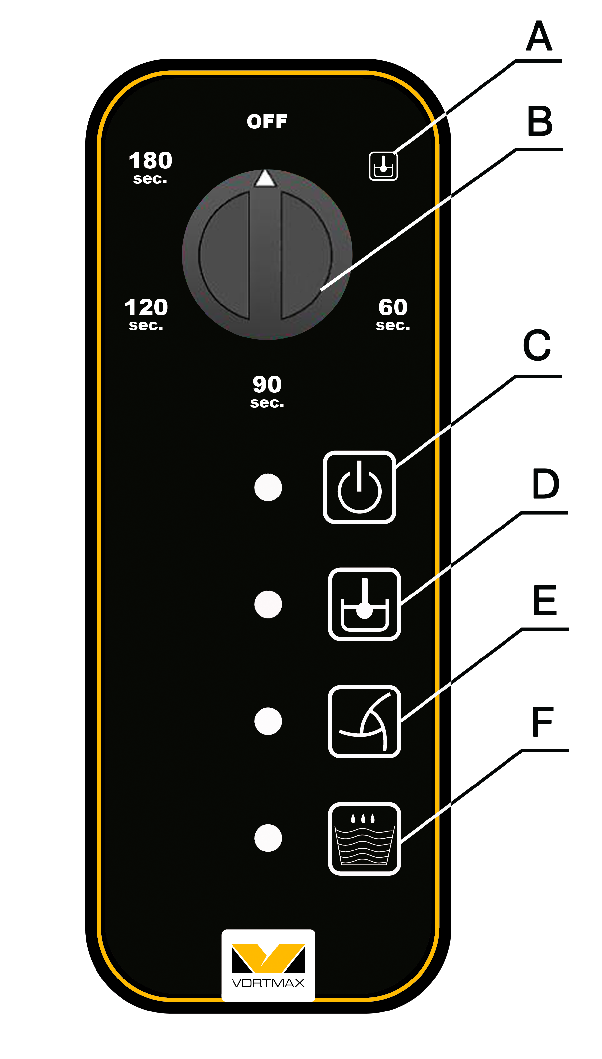 A : Подача воды
B : Программа мойки
C : Индикатор включения
D : Индикатор нагрева воды
E : Индикатор цикла
F : Набор воды/ополаскивание

*Управление

- Меняйте воду в баке для воды три раза в день.
- Перед тем как загружать посуду в машину, ополосните ее холодной или теплой водой без моющего средства.
- Откройте кран подачи воды и включите машину.
- Чтобы удалить возможные остатки из отделения для посуды или труб, используйте пустую машину.
- Когда переключатель находится в положении «Выключено», поверните выключатель вправо в положение «подача воды». Если индикатор нагрева воды мигает, то к машине подается питание, вода набрана и нагревается.
- Откройте крышку и добавьте достаточное количество моющего средства. (Если не подключен насос для моющего средства).
- Положите грязную посуду в корзины.
- Закройте крышку и выберите программу мойки. Загорится соответствующий индикатор, и начнется мойка.
- Цикл мойки: используется горячая вода (мин. 55 °С) и моющее средство, ополаскивание горячей водой и полировка мин. 75°С.
- После цикла мойки машина переходит к автоматическому ополаскиванию.
- По окончании программы откройте крышку и достаньте корзину. Загрузите в машину новую корзину с посудой. Машина выполнит мойку и ополаскивание по выбранной программе.

- E ЧИСТКА И ОБСЛУЖИВАНИЕ
- ЧИСТКА И ОБСЛУЖИВАНИЕ ПОСЛЕ КАЖДОГО ИСПОЛЬЗОВАНИЯ
- Перед чисткой всегда выключайте и отключайте машину от сети.
- Откройте пробку и переключите ручку в положение «Слив», чтобы слить воду.
- После каждого использования чистите все поверхности машины горячей мыльной водой, удаляйте мыльный раствор влажной тканью и протирайте насухо.
- Чистите панель управления влажной тканью, при необходимости с мягким моющим средством.
- Не используйте абразивные средства, так как они оставляют опасный осадок.
- Не брызгайте водой непосредственно на изделие, чтобы не повредить электромотор.

- РЕГУЛЯРНАЯ ЧИСТКА И ОБСЛУЖИВАНИЕ
- Обслуживание проводится квалифицированным специалистом.
- Один или два раза в год очищайте от известкового налета нагреватель, внутреннюю поверхность бака мойки и водопроводных труб.
- Раз в месяц промывайте моющие и ополаскивающие сопла от известкового налета уксусом или лимонной кислотой.
- Раз в неделю чистите фильтры. После чистки затяните винт с накатанной головкой.
- Каждые 15 дней очищайте отсоединяйте и очищайте разбрызгиватели.
- Каждые 15 дней чистите пробку и сливные шланги.

F ПОИСК НЕПОЛАДОК

ПОСУДА ПЛОХО ОТМЫВАЕТСЯ | - Очистите фильтр, если он загрязнен.  - Проверьте моющие сопла, они могут быть загрязнены осадком.  - Проверьте количество моющего средства.  - Если выбрана слишком короткая программа мойки, повторите программу.  - Убедитесь, что температура в баке между 55°C - 65°C.  - Убедитесь, что посуда правильно расположена в корзине.  - Проверьте количество ополаскивателя, если необходимо, добавьте еще.  - Проверьте дозировку ополаскивателя.  - Убедитесь, что температура ополаскивания достигает 70°С.

ТУМАННЫЙ НАЛЕТ НА ЧАШКАХ | - Добавьте ополаскиватель  - Проверьте количество ополаскивателя.  - Доставайте посуду из корзин после мойки.

ПЯТНА НА ПОСУДЕ | - Используйте только не пенящиеся средства для профессиональных ПММ.

В ОТДЕЛЕНИИ ДЛЯ ПОСУДЫ МНОГО ПЕНЫ | - Обратите внимание, что промывные воды не быть менее 50°C.  - Проверьте количество моющего средства.  - Если вспенивание моющего средства используется,слейте его и промойте контейнер до пены, потеряли.

МЕДЛЕННО ВРАЩАЮТСЯ РУКАВА МОЙКИ ИЛИ ОПОЛАСКИВАНИЯ | - Снимите и очистите рукава.  - Очистите фильтр водяного насоса.

ВЯЗКОСТЬ НАД СТАКАНОВ | - Уменьшите количество полировального средства.

- Если качество мойки неудовлетворительное,
- Если не работает одно из устройств защиты,
- не используйте изделие.

*Если неполадки устранить не удалось, обратитесь в уполномоченный сервисный центр.

G ВЗРЫВ-СХЕМА И ПЕРЕЧЕНЬ ЗАПАСНЫХ ЧАСТЕЙ
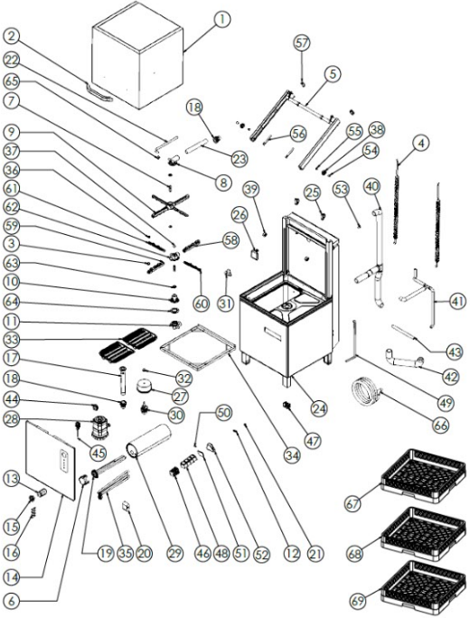

G ВЗРЫВ-СХЕМА И ПЕРЕЧЕНЬ ЗАПАСНЫХ ЧАСТЕЙ

КОД ПРОДУКТА:HB500
NO | НАИМЕНОВАНИЕ ЗАПЧАСТИ | КОД
1 | ВЕРХНЯЯ КРЫШКА | Y.EMP.1000.001
2 | РУЧКА | Y.EMP.1000.002
3 | ФОРСУНКА МОЮЩЕГО РУКАВА | Y.EMP.1000.003
4 | ПРУЖИНА | Y.EMP.1000.004
5 | РЫЧАГ КУПОЛА | Y.EMP.1000.005
6 | КРЫШКА НАГРЕВАТЕЛЯ БОЙЛЕРА | Y.EMP.1000.006
7 | ВАЛ РАЗБРЫЗГИВАТЕЛЯ | Y.EMP.1000.007
8 | ПАТРУБОК ВЕРХНЕГО ШЛАНГА | Y.EMP.1000.008
9 | РАЗБРЫЗГИВАТЕЛЬ | Y.EMP.1000.009
10 | КРЕПЛЕНИЕ НИЖНЕГО РАЗБРЫЗГИВАТЕЛЯ | Y.EMP.1000.010
11 | ПАТРУБОК НИЖНЕГО ШЛАНГА | Y.EMP.1000.011
12 | СЕНСОР | Y.EMP.1000.012
13 | ВЫКЛЮЧАТЕЛЬ | Y.EMP.1000.013
14 | НИЖНЯЯ КРЫШКА | Y.EMP.1000.014
15 | КНОПКА | Y.EMP.1000.015
16 | ИНДИКАТОР | Y.EMP.1000.016
17 | СЛИВНАЯ ТРУБКА ЗАГЛУШКА | Y.EMP.1000.017
18 | СЛИВНАЯ ВОРОНКА | Y.EMP.1000.018
19 | НАГРЕВАТЕЛЬ БОЙЛЕРА | Y.EMP.1000.019
20 | КРЫШКА НАГРЕВАТЕЛЯ ВАННЫ | Y.EMP.1000.020
21 | МАГНИТ | Y.EMP.1000.021
22 | ТРУБКА ДЛЯ ОПОЛАСКИВАЮЩЕГО СРЕДСТВА | Y.EMP.1000.022
23 | ТРУБКА ДЛЯ МОЮЩЕГО СРЕДСТВА | Y.EMP.1000.023
24 | КОРПУС | Y.EMP.1000.024
25 | ПЛАСТИК КРЕПЛЕНИЯ ВАЛА | Y.EMP.1000.025
26 | ВОЗДУШНАЯ ЗАСЛОНКА | Y.EMP.1000.026
27 | ФИЛЬТР | Y.EMP.1000.027
28 | МОТОР | Y.EMP.1000.028
29 | БАК БОЙЛЕРА | Y.EMP.1000.029
30 | КРЕПЛЕНИЕ ФИЛЬТРА | Y.EMP.1000.030
31 | КЛАПАН | Y.EMP.1000.031
32 | ГАЙКА ФИЛЬТРА | Y.EMP.1000.032
33 | ФИЛЬТРУЮЩИЕ СЕТКИ | Y.EMP.1000.033
34 | ПОДСТАВКА ДЛЯ КОРЗИНЫ | Y.EMP.1000.034

35 | НАГРЕВАТЕЛЬ ВАННЫ | Y.EMP.1000.035
36 | ФОРСУНКА ОПОЛАСКИВАТЕЛЯ | Y.EMP.1000.036
37 | ГАЙКА РАЗБРЫЗГИВАТЕЛЯ | Y.EMP.1000.037
38 | ПОДШИПНИК РЫЧАГА КУПОЛА | Y.EMP.1000.038
39 | ПОДШИПНИК НАПРАВЛЯЮЩИХ | Y.EMP.1000.039
40 | ШЛАНГ ПОДВОДА ВОДЫ НА МОЮЩИЙ РАЗБРЫЗГИВАТЕЛЬ | Y.EMP.1000.040
41 | ШЛАНГ ПОДВОДА ВОДЫ НА ОПОЛАСКИВАЮЩИЙ РАЗБРЫЗГИВАТЕЛЬ | Y.EMP.1000.041
42 | ШЛАНГ НАСОСА ВАННЫ | Y.EMP.1000.042
43 | ШЛАНГ КЛАПАНА БОЙЛЕРА | Y.EMP.1000.043
44 | ПРЕССОСТАТ (датчик уровня воды) | Y.EMP.1000.044
45 | ТЕРМОСТАТ | Y.EMP.1000.045
46 | КЛЕМЫ | Y.EMP.1000.046
47 | НОЖКИ | Y.EMP.1000.047
48 | КОНТАКТОР DİL EM 01 | Y.EMP.1000.048
49 | ТРУБКА ПРЕССОСТАТА | Y.EMP.1000.049
50 | ПРЕДОХРАНИТЕЛЬ СТЕКЛЯННЫЙ | Y.EMP.1000.050
51 | КОЖУХ ПРЕДОХРАНИТЕЛЯ | Y.EMP.1000.051
52 | ТАЙМЕР МОЙКИ | Y.EMP.1000.052
53 | ВХОД ДЛЯ МОЮЩЕГО СРЕДСТВА | Y.EMP.1000.053
54 | КРЕПЛЕНИЕ ПОДШИПНИКА РЫЧАГА | Y.EMP.1000.054
55 | БОЛТ КРЕПЛЕНИЯ ПОДШИПНИКА РЫЧАГА | Y.EMP.1000.055
56 | ОГРАНИЧИТЕЛЬ | Y.EMP.1000.056
57 | ПЛАСТИКОВАЯ ЗАГЛУШКА НА РУЧКУ | Y.EMP.1000.057
58 | МОЕЧНЫЙ РУКАВ НА 5 ФОРСУНОК | Y.EMP.1000.058
59 | МОЕЧНЫЙ РУКАВ НА 4 ФОРСУНКИ | Y.EMP.1000.059
60 | ОПОЛАСКИВАЮЩИЙ РУКАВ С ОТВЕРСТИЯМИ НА КОНЦАХ | Y.EMP.1000.060
61 | ОПОЛАСКИВАЮЩИЙ РУКАВ СТАНДАРТ | Y.EMP.1000.061
62 | ГОЛОВКА РАЗБРЫЗГИВАТЕЛЯ | Y.EMP.1000.062
63 | ШАЙБА ДАВЛЕНИЯ | Y.EMP.1000.063
64 | НИЖНЯЯ ПРОКЛАДКА | Y.EMP.1000.064
65 | КРЕПЕЖНАЯ ГАЙКА | Y.EMP.1000.065
66 | СЛИВНОЙ ШЛАНГ | Y.EMP.1000.066
67 | КОРЗИНА ДЛЯ ТАРЕЛОК | EMP.TB.01
68 | КОРЗИНА ДЛЯ ЛОЖЕК И ВИЛОК | EMP.KC.01
69 | КОРЗИНА ДЛЯ СТАКАНОВ | EMP.BB.01

H ЭЛЕКТРИЧЕСКАЯ СХЕМА
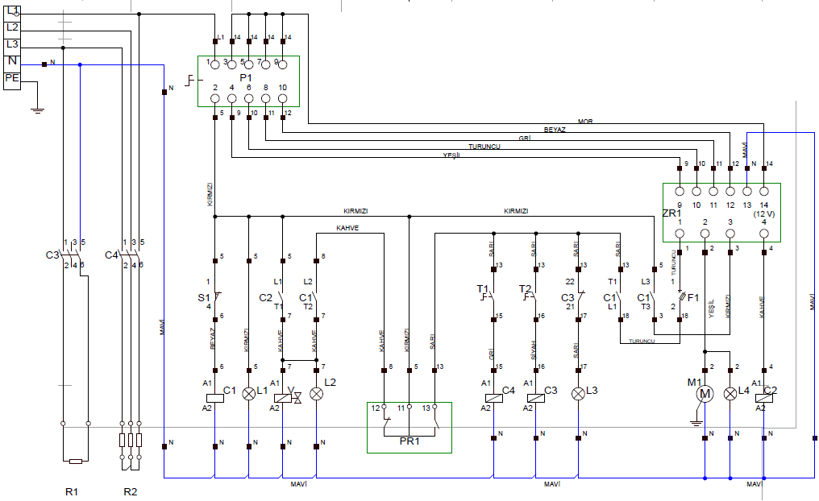

P1 | 5-ПОЗИЦИОННЫЙ КОММУТАТОР
S1 | МАГНИТНЫЙ СЕНСОР ДВЕРИ
C1 | КОНТАКТОР БОЙЛЕРА230V
C2 | КОНТАКТОР МОЙКИ230V
C3 | КОНТАКТОР КРЫШКИ230V
C4 | КОНТАКТОР ПОЛОСКАТЕЛЯ230V
T1 | ТЕРМОСТАТ БОЙЛЕРА (30-90ºC)
ZR1 | 5 ВРЕМЕННЫЙ РЕЛЕ ВРЕМЕНИ (İNTER RR-5TG
T2 | ТЕРМОСТАТ МОЙКИ (30-90ºC)
L1 | ЛАМПА СТАРТА
L2 | ЛАМПА ПОЛОСКАНИЕ
L3 | ЛАМПА НАГРЕВА ВОДЫ
L4 | ЛАМПА МОЙКИ
PR1 | ПРЕСОСТАТЫ
M1 | МОТОР МОЙКИ 0,55 KW 230V
R1 | РЕЗИСТОР МОЙКИ 2500W 230V
R2 | РЕЗИСТОР БОЙЛЕРА 3000W 380V
F1 | ZR1 ПРЕДОХРАНИТЕЛ 500MA
V | ЭЛЕКТРОМАГНИТНЫЙ КЛАПАН 220В

